中央政府運用科技研發成果改善重大社會民生議題之成效
八、多項社會民生科技計畫已達成預計目標，惟部分重大議題尚待賡續改善以達政策目標，且外界對空污防制之執行成果仍有質疑
政府為改善重大社會民生問題，104至108年度編列科技計畫預算介於33億餘元至64億餘元，呈逐年增加之趨勢，亦規劃運用大數據等新型科技協助解決問題。執行結果，已有多項社會民生計畫達成預計目標，惟部分重大議題尚待賡續改善以達成政策目標，且外界對空污防制之執行成果仍有質疑。茲分述如下：
(一)多項重大社會民生科技計畫已達成預計目標
科學技術白皮書(104年至107年)社會面指標包括偏鄉寬頻涵蓋率(2017年偏鄉既有寬頻用戶可升速12Mbit/sec以上之平均涵蓋率達成95%目標)及遠距健康照護服務人數(2017年20 萬人以上)等2項，依據通傳會及衛福部提供資料，2017年12Mbit/sec以上之平均涵蓋率達成為96.7%；104及105年度全國遠距健康照護服務人數分別為39萬6,019人及90萬3,817人，均已達成預計目標。另社會住宅108年預計興建4萬戶，較原訂第1階段（106至109年）政府直接興建4萬戶之目標，提早1年達成。
(二)部分重大社會民生議題尚待賡續改善以達成政策目標
1.我國「我國少子女化對策計畫(107年－111年)」所訂定之目標為119年以前生育率可回升至1.4%以上，惟107年育齡婦女總生育率僅1.06，為史上次低。另依據「世界人口展望」（World Population Review）2019年版之各國生育率排名， 台灣於200個國家中敬陪末座，平均婦女生育率僅1.218，低於南韓(1.893，排名134)、日本(1.478，排名179)、新加坡(1.26，排名197)等亞洲鄰近國家，據國發會說明略以：「此數據係聯合國2017年版『世界人口展望』之推估數，與我國最新公布資料2018年總生育率1.06人不一致。此外，該報導中南韓數據為1.893人，惟依據其官方最新公布資料僅0.98人，更低於我國。」顯示政府近期雖積極推動營造友善育兒環境等相關政策，惟尚無法有效提升國人生育意願。
2.近年國道車流量呈逐年增加之趨勢，交通部統計處運用大數據分析技術，以較低經費支出、宏觀母體之統計思維，分析以往無法統計之旅次起訖分布概況、運輸距離、行駛速度、壅塞路段等更詳細之車流資訊，據該處統計103年第1季易壅塞路段之壅塞機率，包括平日國1「五股－圓山北上(8-10時)」(93.9%)、國1「湖口－新竹(8-9時)」南下(87.9%)、國1「五股－環北(8-9時)」北上(74.1%)；假日國1「新竹－竹北北上(16-18時)」(42.2%)、國5「宜蘭－坪林(16-18時)」北上(37.5%)、國1「圓山－汐止系統(21-22時)」北上(31.3%)等，惟其後並無類似統計資料，高公局即時路況(1968)資訊雖有壅塞路段資訊揭露，然而係屬即時資訊，並無按季或按年之統計結果，致難以了解一定期間之車流狀況。且迭有縣市政府、民意代表要求改善交流道附近國道路段壅塞問題，該部卻未持續進行相關統計分析，恐不利國道交通瓶頸改善政策之周延性。
3.行政院雖於107年7月宣示採取「外銷、加工及直銷3箭齊發、8大產銷穩定措施保障農民收益」策略，以減少農產品產銷及進出口失衡問題之發生，惟108年初仍發生甘藍、香蕉等蔬果價格暴跌情形，顯示上述策略之執行成效未臻理想；另我國107年農產品外銷金額雖創新高，但進口金額亦同，致逆差金額逾百億美元，惟該會對如何控制農產品進出口巨額逆差之問題尚無整體因應措施，恐影響我國積極拓展農產品外銷之政策效果，允宜檢討因應。
4.依據內政部戶政司人口統計資料，103年底至107年底6都人口占比各為68.75%、68.92%、69.05%、69.19%及69.36%，顯示人口集中大都市之趨勢仍未改善，恐導致城鄉發展失衡擴大等問題。
(三)依據環保署監測結果，近期空氣品質呈明顯改善，惟外界對改善成果仍有質疑
1.近年來細懸浮微粒(粒徑2.5微米以下)（下稱PM2.5）空氣品質議題深受媒體及民眾關注。依環境保護署資料，PM2.5年平均濃度自動數據由98年度之33.3μg/m3降至107年度之19.0μg/m3及PM2.5年平均濃度手動數據由102年度之24.0μg/m3降至107年度之17.5μg/m3（詳附表5-8-1），即PM2.5年平均濃度雖已大幅下降，惟仍略高於法定空氣品質標準之年平均值15μg/m3。另依空氣品質監測報告，107年度各空污區PM2.5年平均濃度為北部15.6、竹苗19.1、中部20.7、雲嘉南23.9、高屏22.7、宜蘭11.3及花東7.7（詳附表5-8-2），可見空氣品質存有顯著之區域差異，以雲嘉南、高屏及中部之PM2.5年平均濃度最高。
2.民眾對空氣品質改善之期盼日益殷切，對空氣品質惡化情形更難以忍受，依據環保署監測結果，107年底PM2.5年平均濃度、全國PM2.5紅色警示次數各為17.5μg/m3及310次，相對104年之22μg/m3及997次，已有明顯改善，並已委託研究釐清境內、境外及各行業別所產生PM2.5之污染總量比率。惟該署並未依監察院所列「空氣品質監測站實際設站地點屢遭民眾質疑，且經審計部查核有設站不足及缺乏因人口密度、空氣品質改變做設站調整機制」之調查意見檢討設站機制、解決設站不足之問題，以提升一般監測站監測值之精確度；天下雜誌針對環保署106年起上網公開之近3千萬筆工業重大污染源即時數據進行大數據分析，發現其中620餘萬筆數據以暫時停機、設備校正、故障、測得失控值等為由註記為無效；另18萬餘筆空污數據超標之資料，其中16萬餘筆經註記無效，廠商疑有「假故障、真排污」、監測設備或軟體遭調整等造假情事。以上顯示民眾及民間團體對該署監測結果仍屢有質疑，允宜檢討因應。
附表5-8-1：98至107年測站年平均PM2.5濃度表 單位：μg/m3
年度 | 98 | 99 | 100 | 101 | 102 | 103 | 104 | 105 | 106 | 107
PM2.5自動 | 33.3 | 31.2 | 32.3 | 28.4 | 30.3 | 25.1 | 21.8 | 20.9 | 20.7 | 19.0
PM2.5手動 | – | – | – | – | 24.0 | 23.6 | 22.0 | 20.0 | 18.3 | 17.5
※註：1.資料來源，環境保護署空氣品質監測報告107年度年報。
附表5-8-2：107 年各空品區主要污染物年平均濃度統計表
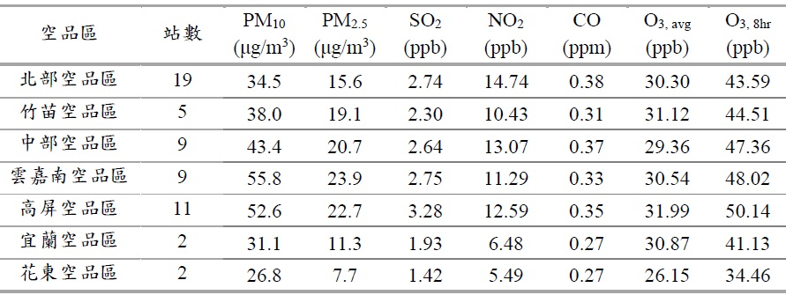
※註：1.資料來源，環境保護署空氣品質監測報告107年度年報。

我國少子女化對策計畫(107年－111年)，教育部等10部會，107年7月。
2019全球生育率排名台灣吊車尾？國發會這樣說…，自由時報，108年3月24日。
有關自由時報「少子化嚴重！2019全球出生率排名 台灣吊車尾」之評論，國發會人力處新聞稿，108年3月24日。
以交通部國公局統計102至107年國道1號五股南向周六平均交通量各為11萬2,020輛、12萬7,489輛、13萬4,589輛、14萬2,356輛、13萬8,231輛及14萬5,808輛為例，車流量逐年增加。
據本中心108年6月函請交通部及國公局提供相關統計資料，惟據復並無後續統計資料。
可避免受季節性或偶發性因素產生之波動影響。
汐止交流道增設南下匝道審查通過盼紓解壅塞，新頭殼newtalk，108年1月11日；改善林口交流道壅塞國一甲線東向出口改道，真晨報，108年4月3日；解決國道1號五股交流道塞車 侯友宜：中央加快建設速度，今日新聞，108年1月6日。
101年5月14日行政院環境保護署環署空字第1010038913號令修正發布之空氣品質標準，各項空氣污染物之空氣品質標準，粒徑小於等於2.5微米(μm)之懸浮微粒(PM2.5)為年平均值15微克／立方公尺(μg/m3)。
據該署網站資料，該署設有60站空氣品質監測站(一般測站)，與監察院調查時相同，瀏覽日期：108年6月12日，網址：https://taqm.epa.gov.tw/taqm/tw/b0106.aspx。
天下雜誌2019年2月第667期。

